Tradición, técnica, gusto por las modas
El campeón del mundo de carnicería Matthias Endraß confía en las cortadoras y picadoras de K+G Wetter

¿Cómo se convirtió la carnicería Endraß, situada en el pueblo de Bad Hindelang, en Baviera, literalmente en campeona del mundo en pocos años? Con visión emprendedora y gusto por las modas. Y, además, con la correcta combinación de tradición y tecnología: tecnología artesanal como el descuartizamiento o los cortes, pero también la última tecnología de K+G Wetter en máquinas picadoras y cortadoras. La cortadora está equipada con el software CutControl: el carnicero la utiliza para gestionar las recetas y controlar los pasos de producción en el proceso de corte.

Junto con su hermana Ina, siendo la cuarta generación, el maestro carnicero Matthias Endraß, de 35 años, dirige el negocio familiar, que cumplirá un siglo en 2025. «En 2016 decidimos reorganizar la carnicería», cuenta Matthias Endraß. Para aprender nuevos y modernos métodos de procesamiento de la carne, los hermanos decidieron realizar una formación complementaria para convertirse en sumilleres de carne. El objetivo: combinar las tendencias actuales con los mejores productos de eficacia probada y, de este modo, ganar nuevos clientes. «Fue como una bomba, la idea adecuada en el momento oportuno». Cortes actuales, preparación, presentación... había un montón de técnicas nuevas en el programa para los ya expertos en carne. «Aprendí muchísimo allí. Además, lo que ya sabía estaba anticuado», recuerda Matthias Endraß. «Después, miras más allá del final del plato». Rápidamente se corrió la voz entre los clientes de que la pequeña carnicería con vistas a los picos nevados de los Alpes ofrecía especialidades tradicionales como Landjäger, salchichas blancas y asados, así como cortes de bistec de moda y carne de vaca madurada en seco. Un paso exitoso de proveedor regional a información privilegiada para visitantes de fuera. Punto culminante temporal en la historia de la carnicería: en 2022, Matthias Endraß y otros cinco compañeros ganaron el título en el World Butchers' Challenge 2022 en Sacramento (EE. UU.) en el Butcher Wolfpack como equipo de Alemania. Su hermana Ina obtuvo la cuarta posición en la categoría de oficiales como la mejor mujer del campeonato mundial de carnicería, lo cual es extraordinario como vendedora de carnicería profesional.

El siguiente paso lógico: las máquinas en la cocina de salchichas de Endraß también necesitaban una actualización para satisfacer las crecientes demandas y el mayor volumen de producción. Se puede llegar a la cocina de salchichas a través del patio trasero, en el camino hay un cartel en la pared que muestra el título del campeonato del mundo. Unos pasos más adelante estás en medio del local donde día tras día se elaboran las especialidades, que pasan por encima del mostrador de al lado, solo por encima de este, por cierto: «De vez en cuando también vendemos algo a la gastronomía local. Pero por lo demás, todo realmente pasa solo por este mostrador. Es suficiente», dice Matthias Endraß. Gracias al turismo, sus clientes vienen ahora de más lejos para comprar lo que les entusiasmó estando de vacaciones.

En estos momentos, el maestro carnicero está en la cortadora preparando un relleno fino para el Leberkäs campeón del mundo, uno de los productos que le valió al equipo Wolfpack para ganar el título en el Campeonato Mundial de Carnicería. El CM 50 STL de K+G Wetter ha estado en funcionamiento en Endraß desde enero de 2023, al igual que la picadora mezcladora automática MAW 114 con clasificación. «Cuando llegaron las máquinas, fue como volver a Navidad», recuerda Matthias Endraß. Antes de las dos nuevas piezas centrales del negocio, una máquina igual produjo aquí diferentes tipos de salchichas durante casi 40 años. «Mi padre la compró a K+G (Krämer&Grebe), la empresa predecesora de K+G Wetter. Siguió funcionando perfectamente durante mucho tiempo, por lo que no me planteé ningún otro fabricante».

Después de unas semanas, el campeón del mundo Matthias Endraß aprecia cada vez más su CM 50. La particularidad: la cortadora manual dispone de gestión automática de recetas. Con el CutControl de K+G Wetter, las recetas pueden almacenarse y pedirse en el tamaño de lote deseado. Luego, cada paso del proceso se muestra automáticamente con el ingrediente, la cantidad, la velocidad de la cuchilla y el cuenco, la temperatura y la duración, y se inicia con un toque en la pantalla táctil. «Si añado ahora la segunda carga de hielo, funcionará sola durante seis minutos», dice Mattias Endraß mientras vierte la cantidad necesaria en el cuenco de la cortadora. «Así que, por cada diez lotes, tengo al menos 60 minutos para realizar otra tarea como ordenar, limpiar u otro trabajo. Estas son las cosas que, de lo contrario, me molestan y me retrasan al final de la jornada laboral». Al principio, el campeón del mundo Endraß estaba seguro de que no necesitaría el software de gestión de recetas para la máquina pequeña. «Muchos artesanos dicen que no la necesito, eso es lo que yo pensaba al principio. Pero hay que probarla». La diferencia se hace patente cuando aún no se ha registrado una receta. «La semana pasada hicimos salami cocido. Ya he introducido el programa en el ordenador, pero aún no lo he transferido a la cortadora. Antes siempre tenía que esperar e introducirlo todo a mano. Eso sí que me ponía de los nervios. Este tiempo de espera es simplemente tiempo muerto». Matthias Endraß ya ha introducido muchas de las recetas de sus especialidades en CutControl, y el número va en aumento. También las hay que no se producen en la cortadora como jamón cocido, por ejemplo, o salchicha cruda. ¿Por qué? «De este modo, tengo todo almacenado en un solo lugar y todos los ingredientes y cantidades se muestran directamente en la cocina de embutidos». Al mismo tiempo, los conocimientos sobre las recetas tradicionales de la familia y su elaboración se almacenan digitalmente. Aquí, tecnología y tradición se complementan a la perfección.
La cortadora manual CM 50 maneja fácilmente los considerables volúmenes de producción de la carnicería Endraß. «Empezamos a las cinco de la mañana, y ahora, a eso de las ocho, ya tenemos casi listos 450 kilos del Leberkäs campeón del mundo», nos cuenta Matthias Endraß mientras inicia la última fase de elaboración. A través de la tapa acrílica, se puede ver cómo el relleno se vuelve más fino y uniforme con cada pasada. El borde elevado del cuenco de corte garantiza que no se derrame nada cuando se utiliza todo el volumen del recipiente. En la pared, adaptada al producto por una área de corte, el relleno se vuelve especialmente fino. CutControl controla automáticamente las revoluciones del cuenco y la velocidad de las cuchillas y detiene la fase de producción en cuanto se alcanzan los parámetros de desconexión almacenados, como la temperatura máxima. Con movimientos practicados, Matthias Endraß vacía ahora el relleno bien emulsionado. «Aquí el vaciado a mano funciona a la perfección, se llega fácilmente a todos los rincones y no hay pérdidas».

Justo al lado de la cortadora, en la cocina de salchichas, se encuentra la picadora mezcladora automática MAW 114, la segunda máquina de K+G Wetter. «Hacemos muchas salchichas crudas, bocaditos de pimiento y Landjäger, por ejemplo. Ahí es donde se coloca la paleta mezcladora, se echan las especias sobre la carne y se pulsa el botón Luego solo hay que preparar la jeringuilla para el llenado y ya está». Antes de adquirir la picadora con función mezcladora, la carne picada y las especias para el embutido crudo se mezclaban a mano, en lotes de diez kilos. «No nos engañemos, si mezclas 70 o 100 kilos de pimientos picados a mano, no procesarás igual de bien el décimo lote. Llega un momento en que te quedas sin fuerzas», ríe Mattias Endraß. Además de facilitar el trabajo, la nueva y ampliada tecnología de la picadora automática también ahorra tiempo: «Me costó mucho decidir si necesitaba una picadora automática y una función de mezcla. Pero ahora estoy muy contento de tenerla; solo por el ahorro de tiempo merece la pena. Un ejemplo: cuando procesaba el tocino con la picadora pequeña, tardaba una hora en hacerlo. Ahora lo hago aparte».
Un dispositivo de clasificación manual en la picadora mezcladora automática de la cocina de salchichas campeona del mundo garantiza que las partes duras no deseadas de la carne, como trozos de cartílago o hueso, se separen de forma fiable. El hecho de que la descarga tenga lugar en un lateral es especialmente eficaz, ya que toda la sección transversal del conjunto de corte está disponible para picar y la zona situada delante de la picadora mezcladora permanece libre.

Al final de una larga jornada de trabajo, como siempre, hay que limpiar las máquinas. Debe ser rápido, pero al mismo tiempo seguro e higiénico. Las cortadoras y picadoras de K+G Wetter también están perfectamente diseñadas para esto. Al fin y al cabo, la higiene es uno de los temas centrales del fabricante de máquinas cárnicas de Biedenkopf-Breidenstein, en Hesse.
«La limpieza de las máquinas es realmente genial. Creo que somos tres veces más rápidos que antes», afirma satisfecho el maestro carnicero Endraß. «Las superficies pulidas hacen que parezcan salidas del taller después de cada limpieza». Pero, por supuesto, las máquinas no solo están relucientes a primera vista tras la limpieza: «Simplemente desmonto el tornillo de la carne, la paleta mezcladora y el juego de corte, limpio las piezas, friego el resto, enjuago y listo». La función especial de limpieza de todas las picadoras de tiempo K+G también se utiliza a diario en la MAW 114 de Endraß: la cámara de enjuague recoge las partículas más pequeñas que pueden ser empujadas a través de la junta del sinfín de carne hacia el interior de la máquina por la alta presión durante el proceso de picado. «Por recomendación de K+G Wetter, también colocamos una manguera de agua directamente en la picadora mezcladora. De este modo, la limpieza de la cámara de enjuague se realiza en unos segundos: las limpiamos todos los días con agua caliente y detergente». Para la seguridad higiénica, esta solución técnica de K+G Wetter es todo un triunfo: «Siempre limpiaba la vieja máquina con desinfectante por seguridad», recuerda Matthias Endraß.

Para tener el Leberkäs campeón del mundo terminado, ahora va unos pasos más allá en la tienda. En la pared ya hay colgadas salchichas crudas, y en el mostrador hay lyoners, salami, rellenos y carne para barbacoa. En el refrigerador, las piezas más finas esperan el corte perfecto de los sumilleres de carne, y de los clientes de cerca y de lejos.

La carnicería Endraß de Bad Hindelang

El fundador de la carnicería Endraß en la idílica ciudad balneario de Bad Hindelang fue el bisabuelo de Matthias Endraß en 1925. Su abuelo disfruta hoy de su merecida jubilación en casa de sus padres. Además de Matthias Endraß, cada día trabajan su hermana Ina, ayudante de carnicero, y sus padres.

Desde fuera, la nueva orientación moderna de la carnicería tradicional se aprecia en la estilizada cabeza de toro pintada en dorado en la pared blanca del edificio, que brilla intensamente al sol. El moderno logotipo también adorna la ropa de trabajo de Endraß, desde delantales de trabajo hasta gorras de béisbol.

Gracias a su espíritu emprendedor y a su gusto por las tendencias y la tecnología, la tradicional carnicería Endraß mira al futuro con confianza. Un punto fijo: el 2025. Ese año se celebrará el centenario a lo grande en casa. Y el campeón del mundo de carnicería Matthias Endraß y el Butcher Wolfpack quieren defender su título en el World Butchers Challenge: con la mezcla adecuada de tendencias, tecnología y tradición.

www.kgwetter.de

www.metzgerei-endrass.de

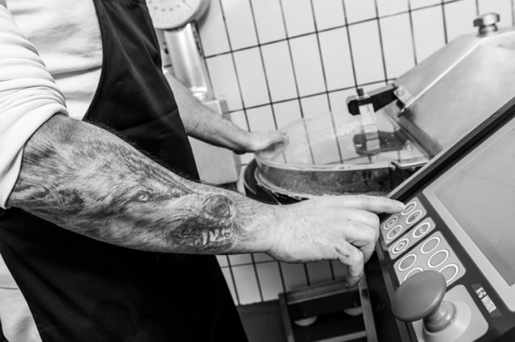
Fotografía: K+G Wetter (Headerphoto/Eyecatcher IMG_6898)

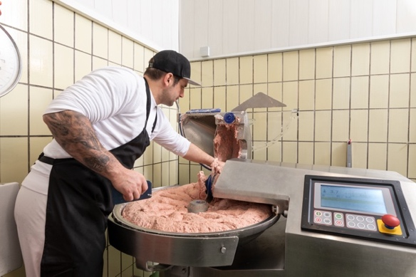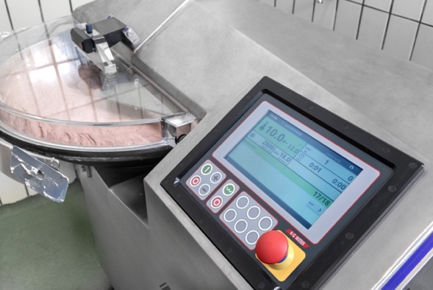
Fotografías: K+G Wetter (IMG_6923 y IMG_6951)
Matthias Endraß trabaja con el software CutControl en su cortadora manual CM 50 de K+G Wetter. «Hay que experimentarlo», dice el maestro carnicero sobre la simplificación del trabajo mediante la gestión de recetas y el control de la producción.

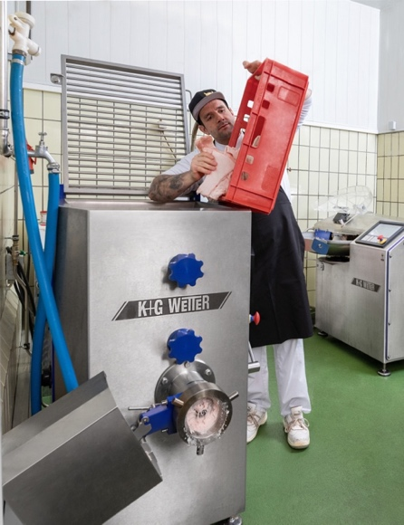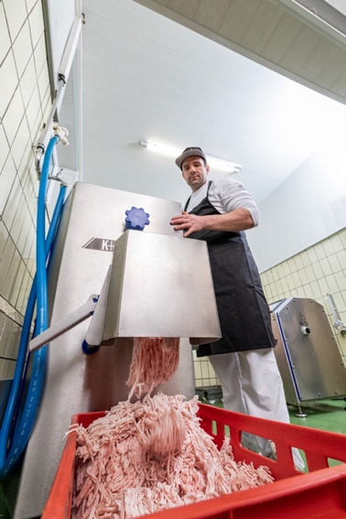
Fotografía: K+G Wetter (IMG_6861 y IMG_6878)
Matthias Endraß también utiliza la MAW 114 de K+G Wetter en su cocina de salchichas campeona del mundo. «Estoy muy contento de tener ahora una picadora mezcladora automática: solo por el ahorro de tiempo merece la pena», afirma el campeón del mundo de carnicería.
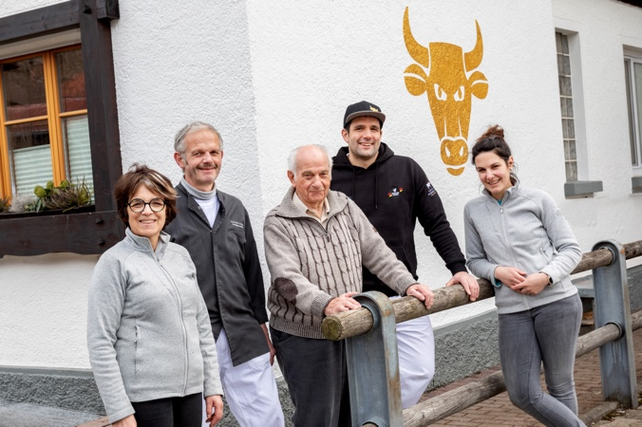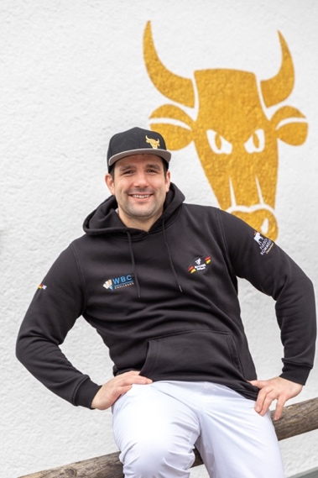
Fotografías: K+G Wetter (IMG_7048 y IMG_7017)
El campeón del mundo de carnicería Matthias Endraß, con sus padres (izquierda) y su abuelo (centro), dirige la empresa familiar Metzgerei Endraß en Bad Hindelang, Baviera, en la cuarta generación junto con su hermana Ina (derecha).

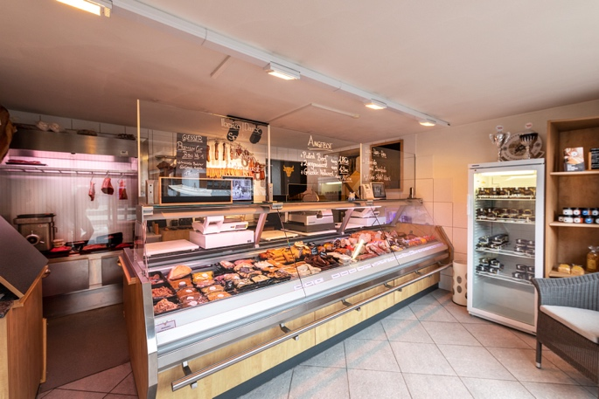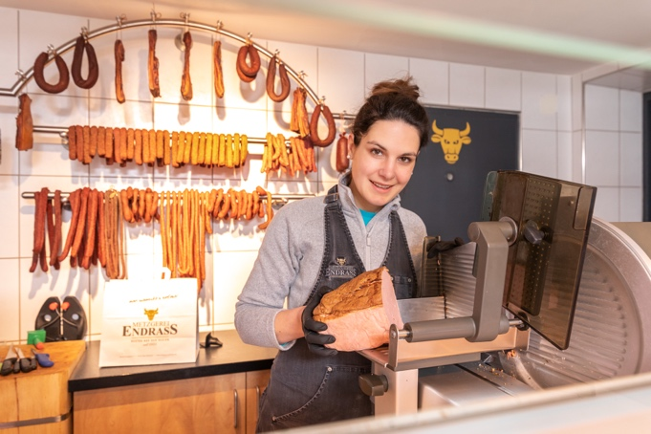
Fotografía: K+G Wetter (IMG_6846 y IMG_6993)
Ina Endraß-Lacher vende las especialidades cárnicas en la carnicería Endraß: por ejemplo Leberkäs, salchichas crudas o los últimos cortes de filete. La vendedora profesional fue la mejor mujer en la clasificación de carniceros oficiales en los Campeonatos del Mundo celebrados en Sacramento.

